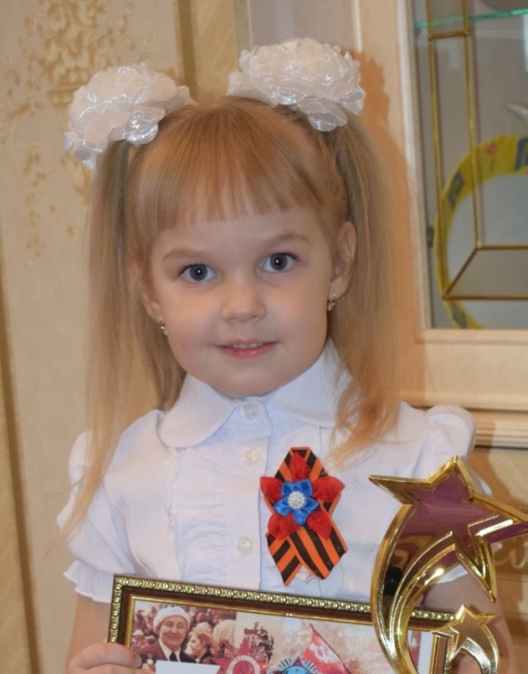

Купина Виктория, 6 лет. Подготовительная группа.
МАДОУ «ЦРР детский сад № 19» города Ишима

Воспитатель: Останина Светлана Александровна, первая кв. категория.

Широта интереса Виктории проявляется в стремлении заниматься самыми разнообразными, не похожими друг на друга видами деятельности. В желании попробовать свои силы в самых разных сферах. Девочка особенно интересуется художественным чтением. С удовольствием посещает кружки, где при необходимости оперативно извлекает из памяти нужную информацию, любопытна и любознательна, задаёт много вопросов. К художественному слову начала проявлять интерес с четырёх лет.
Достижения:
- Диплом лауреата 1 степени в городском фестивале конкурсе чтецов «Цена победы». Номинация: художественное слово, Ишим 2020 год.

- Диплом 1 степени в конкурсе чтецов, номинация «Правнуки победы» Россети Тюмень, 2020 год.

- Диплом победителя онлайн голосования в городском фестивале конкурсе чтецов «Цена победы», Ишим 2020 год.

- Диплом 1 степени онлайн-конкурса детского творчества «Вместе весело шагать». Номинация «Художественное слово», Ишим 2020 год.
Художественное слово
С. Михалков "Мой щенок"
https://youtu.be/5mPlNYP1FDI

